Республика Татарстан  Исполнительный комитет  Пестречинского  муниципального района  422770, с. Пестрецы, ул. Советская, 18 |  | 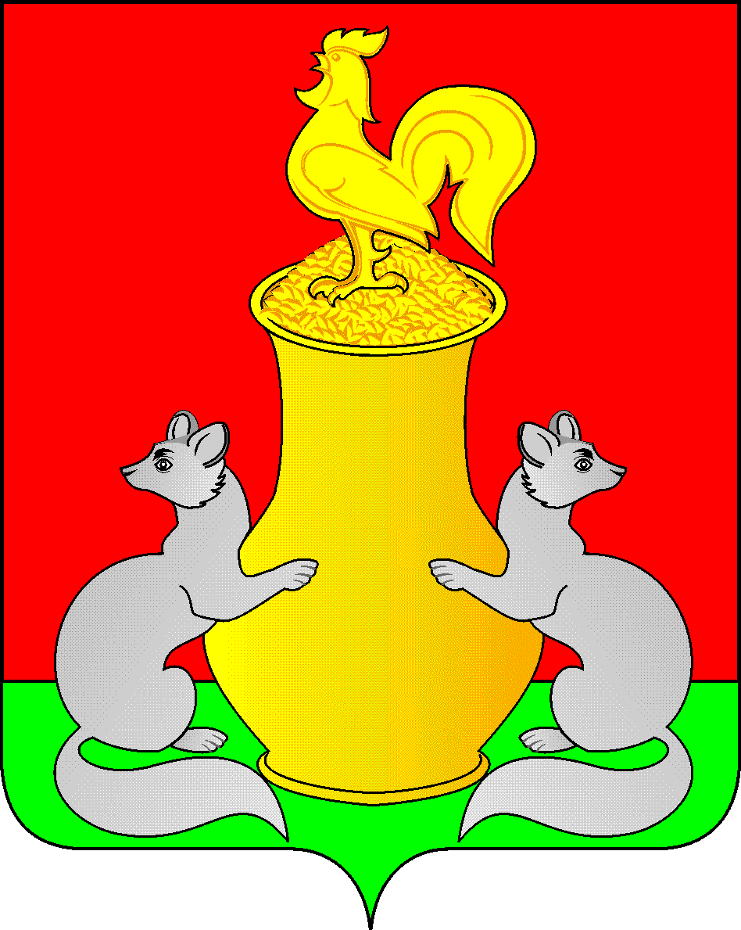 | Татарстан Республикасы  Питрәч муниципаль  районы  башкарма комитеты  422770, Питрәч авылы, Совет урамы, 18
 | тел. +7 (84367) 3-02-02 факс: (84367) 3-02-01 E-mail: pitriash@tatar.ru

ПОСТАНОВЛЕНИЕ КАРАР

от «____»____________20__ г. №______

О признании утратившим силу постановления Исполнительного комитета Пестречинского муниципального района Республики Татарстан от 11.09.2019г. №1451 «О порядке сообщения муниципальными служащими
Пестречинского муниципального района Республики Татарстан о получении подарка в связи с протокольными мероприятиями, служебными командировками и другими официальными мероприятиями, участие в которых связано с исполнением ими служебных (должностных) обязанностей, сдачи и оценки подарка, реализации (выкупа) и зачисления средств, вырученных от его реализации»

1. Признать утратившими силу постановление Исполнительного комитета Пестречинского муниципального района Республики Татарстан от 11.09.2019г. №1451 «О порядке сообщения муниципальными служащими Пестречинского муниципального района Республики Татарстан о получении подарка в связи с протокольными мероприятиями, служебными командировками и другими официальными мероприятиями, участие в которых связано с исполнением ими служебных (должностных) обязанностей, сдачи и оценки подарка, реализации (выкупа) и зачисления средств, вырученных от его реализации».
2. Опубликовать (обнародовать) настоящее постановление путем размещения на официальном сайте Пестречинского муниципального района Республики Татарстан в информационно-телекоммуникационной сети Интернет: http://pestreci.tatarstan.ru и на «Официальном портале правовой информации Республики Татарстан» в информационно-телекоммуникационной сети Интернет: http://pravo.tatarstan.ru.

И.о. руководителя Исполнительного комитета

муниципального района А.Д. Сабитов

